Universidad Mariano Gálvez de Guatemala
Centro Regional de Mazatenango
Ingeniería en Sistemas de Información y Ciencias de la Computación

Requerimientos y documentación de soporte
Sistema para Administración del Asilo de Ancianos Cabeza de Algodón

Proyecto de: Análisis y Diseño de Sistemas II
Estudiante: Fredy Aigner Steve Vásquez Lacán
Carné: 3090-23-12789
Sistema en línea: https://asilo-cabeza-algodon.canadacentral.cloudapp.azure.com/
Código fuente: https://github.com/Fredy-Vasquez/asilo-cabeza-algodon

Contenido
1. Especificación de Requerimientos (ERS)
2. Cómo se hizo el proyecto
3. Planificación del proyecto (MS Project)

Mazatenango, 31 de octubre de 2026

Especificación de Requerimientos (ERS) – Asilo Cabeza de Algodón
11 de octubre de 2026 · Fredy Aigner Steve Vásquez Lacán

Datos del documento
Campo | Detalle
Universidad | Universidad Mariano Gálvez de Guatemala, Centro Regional de Mazatenango
Facultad | Ingeniería en Sistemas de Información y Ciencias de la Computación
Curso | Análisis y Diseño de Sistemas II, 8.º semestre
Catedrático | Ing. Angel Atilio Maltez C.
Proyecto | Sistema para Administración del Asilo de Ancianos Cabeza de Algodón
Estudiante | Fredy Aigner Steve Vásquez Lacán, carné 3090-23-12789
Versión | 2.0 (reemplaza la ERS de la Fase de Análisis, versión 1.0)
Base | Enunciado oficial «Proyecto Final 2026»

1. Introducción
Este documento fija los requerimientos del sistema del Asilo de Ancianos Cabeza de Algodón, según el enunciado «Proyecto Final 2026». Es la referencia para el desarrollo, las pruebas del equipo SQA y el manual de usuario.

1.1 Propósito
Describir qué debe hacer el sistema, para quién y con qué calidad. Cada requerimiento tiene un código para rastrearlo hasta el módulo, la base de datos y los casos de prueba.

1.2 Alcance
Un sistema web que administra a los internos del asilo y su atención médica con la fundación que lo apoya. Incluye:
• La ficha y el historial médico de cada interno.
• Las solicitudes del médico general a especialistas y su programación por la fundación.
• La visita médica, los exámenes de laboratorio y la entrega de medicamentos en farmacia.
• El manejo de caja: cuotas, cobros con descuento, deuda con la fundación, donaciones y gastos.
• Siete reportes y el aviso por correo al familiar.
No incluye facturación electrónica ante la SAT, pagos en línea ni una aplicación móvil nativa.

1.3 Definiciones
Término | Significado
Interno o residente | Adulto mayor que vive en el asilo
Familiar responsable | Persona que paga la cuota mensual y recibe los avisos
Fundación | Institución con médicos especialistas, laboratorio y farmacia que da precios especiales al asilo
Solicitud | Remisión del médico general a una especialidad
Visita médica | Consulta del especialista; nace de una solicitud programada
Cargo | Monto que se suma a la cuenta del familiar, ya con el descuento de la fundación
Cancelada (cita) | Pagada por completo a la fundación
RBAC | Control de acceso basado en roles

1.4 Referencias
• Enunciado «Proyecto Final Análisis y Diseño de Sistemas II», Ing. Angel Atilio Maltez C., 2026.
• Documento «Proyecto Final Análisis de Sistemas» (Análisis de Sistemas I, mayo 2026): factibilidad, actores y diagramas UML.
• «Fase Análisis» y «Fase de Diseño» (septiembre 2026): arquitectura, microservicios y seguridad.

1.5 Control de cambios
Versión | Fecha | Cambio
2.0 | 11 oct 2026 | Se alinea con el enunciado 2026. El asilo pasa a llamarse Cabeza de Algodón. Se agregan la fundación, el laboratorio, la farmacia, la caja, los reportes y el correo. Se conservan el IMC y el cotizador como valor agregado.
1.0 | 13 sep 2026 | ERS de la Fase de Análisis, con el nombre «Nueva Vida». Tomaba el alcance del proyecto del semestre anterior (seis requerimientos).

La causa del cambio fue un error de análisis: se tomó como base el enunciado de Análisis de Sistemas I en lugar del de este semestre. El detalle está en el documento de la Fase de Desarrollo.

2. Descripción general
El asilo lleva hoy una ficha en papel por interno y no tiene forma de seguir las citas, los exámenes ni lo que debe a la fundación. El sistema centraliza esa información y conecta al asilo con la fundación.

2.1 Problema actual
• La ficha del interno solo registra su psicopatología y las «medicinas de cajón»; no hay historial médico consultable.
• Las remisiones al especialista, los resultados de laboratorio y las recetas viajan en papel.
• No se sabe cuánto se debe a la fundación ni qué citas siguen sin pagar.
• Las donaciones, las cuotas de los familiares y los gastos se anotan por separado y no se pueden fiscalizar.
• El familiar no se entera cuando su pariente es remitido a un especialista.

2.2 Objetivos
1. Llevar la ficha médica completa y el historial de visitas de cada interno.
2. Coordinar en línea el flujo médico general → fundación → especialista → laboratorio → farmacia.
3. Calcular los costos con el descuento de la fundación y cargarlos a la cuenta del familiar.
4. Controlar las entradas (cuotas y donaciones) y las salidas (gastos y pagos a la fundación).
5. Generar los siete reportes del enunciado y avisar al familiar por correo.

2.3 Actores
Rol | Pertenece a | Responsabilidad en el sistema
Administrador | Asilo | Usuarios, internos, familiares, habitaciones, configuración y bitácora
Médico general | Asilo | Evalúa al interno, lleva la ficha médica y crea las solicitudes
Enfermero(a) | Asilo | Acompaña al interno a la cita y consulta su información
Contador (caja) | Asilo | Cuotas, pagos de familiares, donaciones, gastos y pagos a la fundación
Fundación | Fundación | Recibe las solicitudes y asigna médico y horario
Médico especialista | Fundación | Atiende la visita: diagnóstico, exámenes y medicamentos
Laboratorio | Fundación | Realiza los exámenes y registra los resultados
Farmacia | Fundación | Entrega los medicamentos recetados
Familiar | Externo | No entra al sistema; recibe los avisos por correo

2.4 Restricciones
• Gestor de base de datos MySQL, SQL Server u Oracle (se usa MySQL/MariaDB).
• Acceso público desde internet, con el servidor en la nube o en casa.
• Código versionado en GitHub; no se aceptan entregas en ZIP o RAR.
• Funcionamiento en navegadores actuales (Chrome, Edge, Firefox) de computadora y celular.

2.5 Supuestos
• La fundación da un descuento único configurable a consultas, exámenes y medicamentos (30 % por defecto).
• Cada interno tiene un solo familiar responsable.
• Los médicos, el laboratorio y la farmacia de la fundación usan el mismo sistema con sus propias cuentas.

3. Requerimientos funcionales
El sistema tiene 47 requerimientos funcionales en 9 módulos. Al 20 de octubre de 2026 hay 47 implementados, 0 parciales y 0 pendientes. RF-01 a RF-33 conservan la numeración del documento de Análisis de Sistemas I; RF-34 a RF-47 son nuevos.
Estados: Implementado = funciona y fue probado. Parcial = existe la base de datos y parte de la lógica. Pendiente = falta construirlo.

3.1 Gestión de internos y ficha médica
Código | El sistema deberá… | Actor | Prioridad | Estado
RF-01 | Registrar los datos personales del interno, su habitación, plan, familiar responsable y motivo de ingreso | Administrador | Alta | Implementado
RF-02 | Almacenar y consultar el historial médico del interno (visitas, exámenes, recetas y evaluaciones) | Médico general, especialista, enfermero | Alta | Implementado
RF-03 | Registrar psicopatologías, enfermedades, alergias y discapacidades con su estado | Médico general | Alta | Implementado
RF-04 | Registrar los medicamentos permanentes («de cajón») con dosis y frecuencia | Médico general | Alta | Implementado
RF-34 | Registrar evaluaciones físicas (peso, estatura, presión, glucosa, pulso) con IMC geriátrico y nivel de alerta | Médico general | Media | Implementado
RF-35 | Administrar familiares responsables y habitaciones, controlando la capacidad de cada habitación | Administrador | Alta | Implementado

3.2 Gestión médica (solicitudes)
Código | El sistema deberá… | Actor | Prioridad | Estado
RF-05 | Crear solicitudes de consulta especializada con motivo y prioridad | Médico general | Alta | Implementado
RF-06 | Asignar el enfermero(a) que acompañará al interno | Médico general, fundación | Alta | Implementado
RF-36 | Mostrar al enfermero sus acompañamientos programados | Enfermero | Media | Implementado

3.3 Fundación y atención médica
Código | El sistema deberá… | Actor | Prioridad | Estado
RF-07 | Mostrar a la fundación las solicitudes enviadas por el asilo | Fundación | Alta | Implementado
RF-08 | Asignar un médico especialista de la especialidad solicitada | Fundación | Alta | Implementado
RF-09 | Programar fecha y hora de la consulta, validando horario y choques de agenda | Fundación | Alta | Implementado
RF-10 | Convertir la solicitud en visita médica cuando el especialista recibe al interno | Médico especialista | Alta | Implementado
RF-11 | Registrar el diagnóstico | Médico especialista | Alta | Implementado
RF-12 | Registrar las observaciones médicas | Médico especialista | Alta | Implementado
RF-13 | Registrar los medicamentos recetados con cantidad, indicaciones y duración | Médico especialista | Alta | Implementado
RF-14 | Asignar a la visita los exámenes de laboratorio | Médico especialista | Alta | Implementado
RF-37 | Mostrar al especialista su agenda y la ficha del interno durante la visita | Médico especialista | Alta | Implementado

3.4 Laboratorio
Código | El sistema deberá… | Actor | Prioridad | Estado
RF-15 | Mostrar los exámenes pendientes y registrar sus resultados | Laboratorio | Alta | Implementado
RF-16 | Permitir al médico consultar los resultados en la visita y en la ficha | Médico especialista, médico general | Alta | Implementado

3.5 Farmacia
Código | El sistema deberá… | Actor | Prioridad | Estado
RF-17 | Registrar la entrega de los medicamentos recetados y descontar el inventario | Farmacia | Alta | Implementado
RF-18 | Llevar el costo de cada medicamento entregado | Farmacia | Alta | Implementado
RF-38 | Administrar el catálogo de medicamentos con precio y existencia mínima | Farmacia | Media | Implementado

3.6 Entradas, salidas y manejo de caja
Código | El sistema deberá… | Actor | Prioridad | Estado
RF-19 | Calcular el costo de cada consulta según la especialidad | Sistema | Alta | Implementado
RF-20 | Calcular el costo de los exámenes de laboratorio | Sistema | Alta | Implementado
RF-21 | Calcular el costo de los medicamentos | Sistema | Alta | Implementado
RF-22 | Aplicar el descuento de la fundación y cargar el costo a la cuenta del familiar | Sistema | Alta | Implementado
RF-23 | Registrar los pagos de los familiares (cuota mensual y gastos médicos) | Contador | Alta | Implementado
RF-24 | Registrar donaciones de empresas internacionales, nacionales, gobierno y particulares | Contador | Alta | Implementado
RF-25 | Controlar los saldos pendientes de cada familiar | Contador | Alta | Implementado
RF-39 | Generar la cuota mensual de cada interno según su plan y habitación | Contador | Alta | Implementado
RF-40 | Registrar los gastos del asilo (luz, agua y otros) | Contador | Alta | Implementado
RF-41 | Registrar los pagos a la fundación por cita e indicar qué citas no están completamente canceladas | Contador | Alta | Implementado
RF-42 | Cotizar el costo mensual de estancia (plan, habitación, cuidados y extras) | Contador | Baja | Implementado

3.7 Notificaciones
Código | El sistema deberá… | Actor | Prioridad | Estado
RF-32 | Enviar un correo al familiar cuando se crea una solicitud para un médico | Sistema | Alta | Implementado
RF-33 | Informar en el correo el estado del interno, la especialidad y el médico asignado (al programar la cita) | Sistema | Alta | Implementado

3.8 Seguridad y administración
Código | El sistema deberá… | Actor | Prioridad | Estado
RF-43 | Autenticar usuarios y restringir cada pantalla y acción según su rol | Todos | Alta | Implementado
RF-44 | Administrar usuarios, roles y especialidades de los médicos | Administrador | Alta | Implementado
RF-45 | Registrar en una bitácora cada acción con usuario, fecha e IP | Sistema | Alta | Implementado
RF-46 | Configurar el descuento de la fundación, los datos del asilo y el envío de correo | Administrador | Media | Implementado

Los reportes (RF-26 a RF-31 y RF-47) están en la sección 7.

4. Requerimientos no funcionales
Cada requerimiento no funcional tiene un criterio medible para que el equipo SQA pueda verificarlo.
Código | Atributo | Requerimiento | Criterio de aceptación
RNF-01 | Seguridad | Contraseñas cifradas con Bcrypt; sesión con expiración por inactividad | Ningún registro de usuarios guarda la contraseña en texto; la sesión vence a las 2 h sin uso
RNF-02 | Seguridad | Control de acceso por rol en la interfaz y en el servidor | Una acción fuera del rol responde «Su rol no tiene permiso» (HTTP 403)
RNF-03 | Seguridad | Protección contra inyección SQL, XSS y CSRF | Todas las consultas usan sentencias preparadas; el texto se escapa al mostrarse; cada escritura exige token CSRF
RNF-04 | Auditoría | Bitácora de solo inserción | Toda creación, edición, baja, inicio de sesión e intento fallido queda registrado con usuario, fecha e IP
RNF-05 | Integridad | Transacciones ACID en operaciones de varios pasos | Si un paso falla, no queda nada a medias (ingreso de residente, programación, cierre de visita)
RNF-06 | Usabilidad | Interfaz de una sola página, en español y sin recargas | Cada rol ve solo su menú; los errores dicen qué pasó y cómo corregirlo
RNF-07 | Accesibilidad | Legible para personal de todas las edades | Tipografía Atkinson Hyperlegible; foco visible con teclado; estados con texto, no solo con color
RNF-08 | Compatibilidad | Diseño adaptable | Funciona en Chrome, Edge y Firefox desde 390 px de ancho (celular)
RNF-09 | Rendimiento | Respuesta ágil | Las pantallas cargan en menos de 2 s en red local; los reportes, en menos de 60 s
RNF-10 | Tolerancia a fallos | Los microservicios no detienen el sistema | Con ms-imc o ms-cotizador apagados, el cálculo se hace en el servidor principal y se avisa en pantalla
RNF-11 | Disponibilidad | Acceso público | El sistema es accesible desde internet mediante Cloudflare Tunnel, sin abrir puertos del router
RNF-12 | Portabilidad | Despliegue reproducible | Se instala con XAMPP y Docker Compose siguiendo el manual; las librerías van incluidas y no requiere internet para mostrarse
RNF-13 | Mantenibilidad | Código modular y versionado | Arquitectura MVC (modelos, controladores, servicios); repositorio en GitHub con historial de cambios
RNF-14 | Confidencialidad | Datos privados fuera del repositorio | La configuración de correo y sus claves están en .gitignore
RNF-15 | Respaldo | Copias de seguridad | La base de datos se puede exportar e importar completa con un solo archivo SQL

5. Reglas de negocio
Código | Regla
RN-01 | Todo interno tiene un familiar responsable y una habitación con cama libre; una habitación en mantenimiento no recibe internos.
RN-02 | Un interno dado de baja libera su cama; uno hospitalizado la conserva.
RN-03 | La solicitud sigue los estados Pendiente → Programada → Atendida; puede cancelarse solo mientras no haya iniciado la visita.
RN-04 | La fundación solo asigna médicos de la especialidad pedida, entre 7:00 y 18:00, sin dos citas del mismo médico a menos de 45 minutos.
RN-05 | Solo el médico asignado puede iniciar, modificar y finalizar la visita; para finalizarla debe escribir el diagnóstico.
RN-06 | El descuento de la fundación (30 % por defecto) se aplica a consultas, exámenes y medicamentos; cada visita guarda el porcentaje vigente cuando inició.
RN-07 | Cargos al familiar: la consulta al finalizar la visita, el examen cuando el laboratorio registra el resultado y el medicamento cuando farmacia lo entrega.
RN-08 | La deuda con la fundación por cita es la suma de consulta, exámenes y medicamentos con descuento; una cita está «cancelada» cuando sus pagos cubren esa suma.
RN-09 | La cuota mensual es el costo base del plan más el costo adicional de la habitación; se genera una sola vez por interno y mes.
RN-10 | Saldo del familiar = cargos − pagos. Caja = (cuotas cobradas + donaciones monetarias) − (gastos + pagos a la fundación).
RN-11 | Un examen con resultado o un medicamento entregado ya no se puede quitar de la visita.
RN-12 | La bitácora no se edita ni se borra.

6. Casos de uso principales
Los seis casos siguientes cubren el flujo central del enunciado, desde la remisión hasta el pago. La lista completa de casos de uso y sus diagramas UML están en el documento de Análisis de Sistemas I.

CU-01 Crear solicitud a especialista
Elemento | Descripción
Actor | Médico general
Requerimientos | RF-05, RF-06, RF-32
Precondición | El interno está activo u hospitalizado
Flujo principal | 1. Abre el expediente del interno y elige «Remitir a especialista». 2. Selecciona especialidad, prioridad y enfermero acompañante. 3. Escribe el motivo. 4. El sistema guarda la solicitud como Pendiente. 5. El sistema envía un correo al familiar con el motivo y el estado del interno.
Flujos alternos | 4a. Interno dado de baja: se rechaza. 5a. Familiar sin correo o fallo de envío: la solicitud se guarda igual y se avisa en pantalla.
Postcondición | La solicitud aparece en la bandeja de la fundación

CU-02 Programar cita
Elemento | Descripción
Actor | Fundación
Requerimientos | RF-07, RF-08, RF-09, RF-33
Precondición | Solicitud Pendiente o Programada
Flujo principal | 1. Abre la solicitud. 2. Elige un médico de la especialidad, la fecha y la hora. 3. El sistema valida el horario y la agenda del médico. 4. Guarda la solicitud como Programada. 5. Envía al familiar el médico, la fecha y la hora.
Flujos alternos | 3a. Fuera de 7:00–18:00 o cita a menos de 45 min: se rechaza con el motivo. 2a. No hay médicos de esa especialidad: se indica que el administrador debe crearlo.
Postcondición | La cita aparece en la agenda del médico y del enfermero

CU-03 Atender visita médica
Elemento | Descripción
Actor | Médico especialista
Requerimientos | RF-10 a RF-14, RF-37, RF-22
Precondición | Cita Programada y asignada a ese médico
Flujo principal | 1. Abre la cita desde su agenda y revisa la solicitud y la ficha médica. 2. Inicia la visita. 3. Registra diagnóstico y observaciones. 4. Solicita exámenes. 5. Receta medicamentos con cantidad e indicaciones. 6. Finaliza la visita. 7. El sistema marca la solicitud como Atendida y carga la consulta con descuento a la cuenta del familiar.
Flujos alternos | 1a. La cita es de otro médico: acceso denegado. 6a. Sin diagnóstico: no deja finalizar.
Postcondición | La visita queda en el historial; los exámenes pasan a laboratorio y las recetas a farmacia

CU-04 Registrar resultado de examen
Elemento | Descripción
Actor | Laboratorio
Requerimientos | RF-15, RF-16, RF-20
Precondición | Examen en estado Solicitado
Flujo principal | 1. Busca al interno en la lista de pendientes. 2. Abre la visita y el examen. 3. Escribe el resultado. 4. El sistema marca el examen como Realizado y carga su costo con descuento al familiar.
Postcondición | El médico ve el resultado en la visita y en la ficha

CU-05 Entregar medicamentos
Elemento | Descripción
Actor | Farmacia
Requerimientos | RF-17, RF-18, RF-21
Precondición | Receta Pendiente
Flujo principal | 1. Busca la receta pendiente. 2. Confirma la entrega. 3. El sistema descuenta el inventario y carga el costo con descuento al familiar.
Flujos alternos | 2a. No hay existencia suficiente: se avisa y no se entrega.
Postcondición | La receta queda Entregada

CU-06 Registrar pago y movimientos de caja
Elemento | Descripción
Actor | Contador
Requerimientos | RF-23 a RF-25, RF-39 a RF-41
Precondición | Existen cargos o movimientos por registrar
Flujo principal | 1. Genera las cuotas del mes. 2. Registra los pagos de los familiares. 3. Registra donaciones y gastos. 4. Registra los pagos a la fundación por cita. 5. Consulta saldos y estado de caja.
Postcondición | Saldos, deuda con la fundación y caja actualizados

7. Reportes y notificaciones
El enunciado pide siete reportes y un aviso por correo. Los reportes se verán en pantalla, se podrán filtrar por interno y por rango de fechas, y se podrán imprimir o guardar en PDF.
Código | Reporte | Filtros | Contenido | Estado
RF-26 | Costos de cada cita por paciente (estadístico) | Interno, fechas | Consulta, exámenes y medicamentos de cada cita, con precio de lista, descuento y total | Implementado
RF-27 | Análisis médicos por paciente (ficha médica) | Interno | Motivo de ingreso, padecimientos, medicamentos permanentes, visitas, diagnósticos y medicamentos | Implementado
RF-28 | Cobros por paciente por rango de fechas | Interno, fechas | Cuotas y gastos médicos cargados, pagos y saldo | Implementado
RF-29 | Entradas: donaciones y cobros | Fechas, tipo de donante | Donaciones por tipo de donante y pagos de familiares, con total del periodo | Implementado
RF-30 | Medicamentos aplicados por paciente | Interno, fechas | Medicamentos recetados y permanentes, cantidad, indicaciones y entrega | Implementado
RF-31 | Exámenes realizados por paciente | Interno, fechas | Exámenes, fecha, resultado y costo | Implementado
RF-47 | Pagos a la fundación | Fechas | Pagos por cita, deuda total y citas no canceladas | Implementado

Correo al familiar (RF-32 y RF-33). Se envía en dos momentos:
1. Al crear la solicitud: interno, médico general que lo remite, especialidad, prioridad, motivo, estado actual y última evaluación.
2. Al programar o reprogramar la cita: médico asignado, especialidad, fecha, hora y enfermero acompañante.
Cada intento queda registrado con su resultado (Enviado, Error o Sin correo). El envío usa Google Apps Script por HTTPS, porque la red del servidor bloquea los puertos de correo 587 y 465; el envío directo por SMTP queda como alternativa.

8. Matriz de trazabilidad
Cada grupo de requerimientos se puede seguir hasta el código y las tablas de la base de datos que lo implementan.
Requerimientos | Módulo del sistema (pantalla) | Componentes del código | Tablas | Estado
RF-01, RF-35 | Residentes, Familiares, Habitaciones | ResidenteController, FamiliarController, HabitacionController | residentes, familiares, habitaciones, planes_servicio | Implementado
RF-02 a RF-04 | Expediente: Ficha médica y Visitas | FichaController, VisitaMedica | padecimientos, medicamentos_permanentes, visitas_medicas | Implementado
RF-34 | Evaluaciones | EvaluacionController, ms-imc (Docker) | evaluaciones_medicas | Implementado
RF-05, RF-06, RF-36 | Solicitudes, Acompañamientos | SolicitudController | solicitudes_medicas | Implementado
RF-07 a RF-09 | Solicitudes (vista de la fundación) | SolicitudController | solicitudes_medicas, especialidades, usuarios | Implementado
RF-10 a RF-14, RF-37 | Mi agenda, Visita médica | VisitaController | visitas_medicas, examenes_visita, recetas_visita | Implementado
RF-15, RF-16 | Laboratorio | (por construir) | examenes_visita, examenes_catalogo | Pendiente / Parcial
RF-17, RF-18, RF-38 | Farmacia | (por construir) | recetas_visita, medicamentos | Pendiente / Parcial
RF-19 a RF-22 | Visita médica, Caja | VisitaController, CuentaFamiliar | cargos_familiares, configuracion | Implementado / Parcial
RF-23 a RF-25, RF-39 a RF-41 | Caja | (por construir) | cargos_familiares, pagos_familiares, pagos_fundacion, donaciones, gastos | Pendiente
RF-42 | Cotizador | CotizacionController, ms-cotizador (Docker) | planes_servicio, habitaciones | Implementado
RF-26 a RF-31, RF-47 | Reportes | (por construir) | Consultas sobre todas las tablas | Pendiente
RF-32, RF-33 | Correo automático | Correo (PHPMailer y Apps Script) | notificaciones_correo | Implementado
RF-43 a RF-46 | Inicio de sesión, Usuarios, Configuración, Bitácora | Auth, UsuarioController, ConfiguracionController, Bitacora | usuarios, roles, configuracion, bitacora_auditoria | Implementado

Cómo se hizo el proyecto
Sistema para Administración del Asilo de Ancianos Cabeza de Algodón · Fredy Aigner Steve Vásquez Lacán, carné 3090-23-12789

1. Resumen
El sistema se construyó entre el 6 y el 30 de octubre de 2026, siguiendo la metodología RUP. Lo desarrolló una sola persona, con una dedicación de unas 6 horas diarias (168 horas en total). El resultado es una aplicación web que hoy funciona en internet, en un servidor de Microsoft Azure con conexión segura (HTTPS). Cubre los 47 requerimientos de la especificación, para 8 tipos de usuario: administrador, médico general, enfermero, fundación, médico especialista, laboratorio, farmacia y contador.

2. Metodología: RUP por fases
Fase RUP | Cuándo | Qué se hizo
Inicio | Análisis de Sistemas I (mayo 2026) | Se estudió el problema del asilo y se levantaron los primeros requerimientos (33 requerimientos, 8 actores, 7 módulos).
Elaboración | Septiembre 2026 | Fase de Análisis y Fase de Diseño: requerimientos, base de datos inicial, arquitectura MVC con microservicios y pantallas.
Construcción | 6 al 20 de octubre | Programación del sistema, módulo por módulo, con pruebas después de cada uno.
Transición | 20 al 30 de octubre | Publicación en Azure, HTTPS, seguridad, manuales, plan de pruebas y verificación con el SQA.

3. Herramientas y tecnologías
Para qué | Herramienta
Servidor web y lenguaje | PHP 8.2 con Apache (XAMPP en la computadora, Docker en Azure)
Base de datos | MariaDB / MySQL: 25 tablas con llaves foráneas y transacciones
Pantallas | HTML, Bootstrap 5 y JavaScript; tema claro y oscuro
Cálculos aparte (microservicios) | Python con Flask: uno calcula el IMC y otro cotiza el costo mensual de estancia
Correos a familiares | Gmail mediante Google Apps Script
Contenedores | Docker y Docker Compose (5 contenedores)
Nube | Máquina virtual Ubuntu en Microsoft Azure, con Caddy para HTTPS (Let's Encrypt)
Control de versiones | Git, GitHub Desktop y repositorio público en GitHub
Planificación | Microsoft Project (diagrama de Gantt)
Pruebas | Scripts automáticos en PHP y Python (Playwright para probar las pantallas)

4. Cómo se trabajó cada módulo
Cada parte del sistema se construyó siempre con los mismos pasos, para no avanzar sin que lo anterior funcionara:
1. Requerimiento: se tomaba el requerimiento de la ERS y sus reglas de negocio.
2. Base de datos: se creaban o ajustaban las tablas en schema.sql.
3. Modelo: consultas a la base de datos (carpeta src/Models).
4. Controlador: validaciones y reglas (carpeta src/Controllers).
5. Pantalla: formulario y tabla en JavaScript, según el rol.
6. Pruebas: casos automáticos nuevos y repetición de todos los anteriores.
7. Publicar: commit a GitHub y actualización de Azure.
El sistema sigue el patrón MVC: las pantallas nunca tocan la base de datos directamente; todo pasa por un único punto de entrada (api.php), que revisa la sesión, el rol del usuario y un token de seguridad antes de ejecutar cualquier acción, y deja registro en la bitácora.
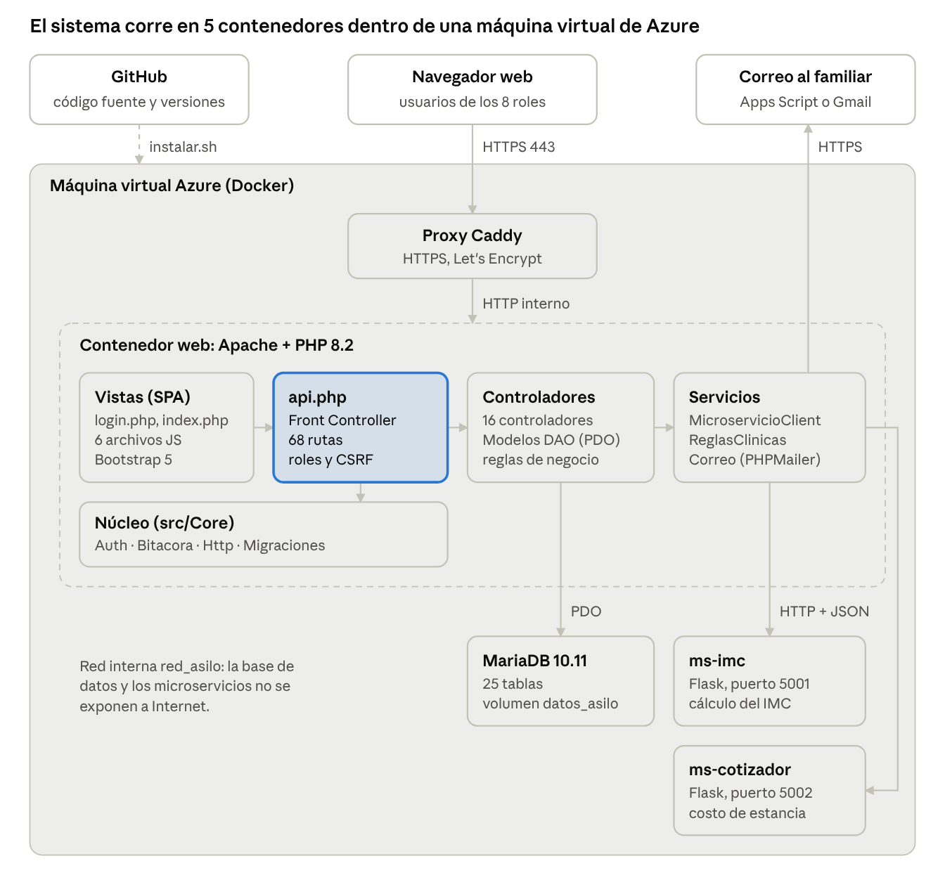
Arquitectura del sistema: 5 contenedores en Azure

5. Paso a paso del desarrollo
Fecha | Qué se hizo
6 oct | Se detectó que se había analizado el enunciado equivocado y se cambió todo al asilo «Cabeza de Algodón». Modelo de datos completo y ficha médica.
7 – 8 oct | Solicitudes al especialista, programación de citas por la fundación, visita médica y correo al familiar.
10 – 11 oct | Primer ciclo de pruebas (55 casos). Repositorio en GitHub y entrega de la Fase de Desarrollo.
12 – 13 oct | Laboratorio (resultados de exámenes) y farmacia (entrega de medicamentos e inventario).
14 oct | Caja: cuotas, pagos de familiares, pagos a la fundación, donaciones y gastos.
16 – 20 oct | Los 7 reportes con impresión en PDF y exportación a CSV. Nuevo diseño de la interfaz. Publicación en Azure con Docker.
21 oct | Presentación del sistema funcionando en Azure al ingeniero de Desarrollo Web.
23 oct | HTTPS con certificado. Seguridad de cuentas: «¿Olvidó su contraseña?», contraseña temporal y bloqueo tras 5 intentos.
28 oct | Manual de usuario, manual técnico, plan de pruebas y planificación en MS Project.
29 – 30 oct | Casos límite («¿y si…?»): validación de DPI y teléfono, cuota proporcional, anulación de pagos con motivo, corrección de resultados, aviso antes de cerrar la sesión, correo de confirmación al familiar y respaldo diario de la base de datos. Regresión final.

Historial de versiones en GitHub
Cada avance se subió como un commit con un nombre que describe el cambio: «Initial commit» (11 oct), «Laboratorio y Farmacia» (13 oct), «Caja» (14 oct), «Archivos para Azure», «Reportes» y «Nuevo diseño» (20 oct), «HTTPS con Caddy» y «cuentas y contraseñas» (23 oct), «Documentación final…» y «Validación de DPI, cuota proporcional, anulaciones y correcciones» (28 oct), «Aviso de sesión y protección de citas», «Correcciones para Azure y respaldos» y «Confirmación al familiar, teléfono y DPI» (30 oct).

6. Problemas encontrados y cómo se resolvieron
Problema | Solución
Se analizó el enunciado del semestre anterior («Nueva Vida») y no el oficial de 2026. | Se revisó el enunciado correcto, se renombró todo a «Cabeza de Algodón» y se agregaron los módulos que faltaban (fundación, laboratorio, farmacia, caja y reportes).
La red bloqueaba el envío de correos por los puertos de Gmail. | Se envían por HTTPS usando Google Apps Script; cada envío queda registrado con su estado.
Los microservicios podían no responder. | Si no responden en 3 segundos, el sistema hace el mismo cálculo internamente y sigue funcionando.
Actualizar el sistema no debía borrar los datos. | Migraciones automáticas: al iniciar sesión, el sistema agrega solo las columnas o tablas nuevas.
Usuarios de prueba encontraron casos no previstos: el DPI aceptaba letras y se cobraba el mes completo a quien ingresaba a mitad de mes. | Validación de solo números en DPI y teléfono, y cobro proporcional a los días desde el ingreso.
Algunas funciones solo se habían probado en la computadora y no en el servidor (correo, hora, IP en la bitácora). | Se revisaron las diferencias entre la computadora y Azure y se corrigieron. Lección: probar también en producción antes de cada entrega.

7. Cómo se probó
Después de cada módulo se ejecutaron pruebas automáticas, repitiendo siempre todas las anteriores para asegurarse de que nada se rompiera. Al final hay 5 grupos de pruebas: funcionales por requerimiento, de la API, de las pantallas, de cuentas y contraseñas, y de casos límite. En total son 219 casos y todos se aprueban. Los errores encontrados en el camino se registraron, se corrigieron y se volvieron a probar. Además, el SQA verifica el sistema sobre Azure con su propio plan de 31 casos.

8. Resultado
• Sistema en línea: https://asilo-cabeza-algodon.canadacentral.cloudapp.azure.com/
• Código fuente: https://github.com/Fredy-Vasquez/asilo-cabeza-algodon
• 47 de 47 requerimientos implementados, 8 roles, 25 tablas, 2 microservicios, 7 reportes y avisos por correo a los familiares.
• Documentación: especificación de requerimientos, manual de usuario, manual técnico, plan de pruebas y planificación en MS Project.

Planificación del Proyecto (MS Project)
La construcción del sistema se planificó del 6 de octubre al 4 de noviembre de 2026 en dos fases de la metodología RUP: Construcción y Transición. Al 30 de octubre se han completado 18 de 19 tareas y 4 de 5 hitos; solo falta la verificación del SQA y la aceptación del ingeniero.
Dato | Valor
Herramienta | Microsoft Project (archivo plan-asilo-cabeza-algodon.xml)
Periodo | 6 oct – 4 nov 2026 (30 días)
Dedicación del analista | 6 horas diarias, 7 días a la semana
Horas planificadas | 168 horas
Horas ejecutadas | 168 horas (100 %)
Recursos | Fredy Vásquez (analista y desarrollador) y SQA (verificación)

Diagrama de Gantt
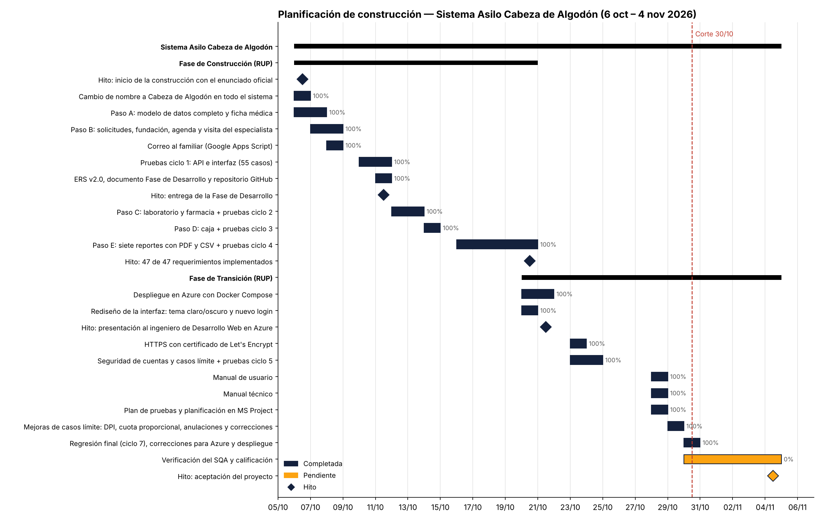

Tareas
# | Tarea | Inicio | Fin | Días | Horas | Avance
 | Sistema Asilo Cabeza de Algodón
 | FASE DE CONSTRUCCIÓN (RUP)
3 | Hito: inicio de la construcción con el enunciado oficial | 6 oct | 6 oct | 0 | — | 100 %
4 | Cambio de nombre a Cabeza de Algodón en todo el sistema | 6 oct | 6 oct | 1 | 6 | 100 %
5 | Paso A: modelo de datos completo y ficha médica | 6 oct | 7 oct | 2 | 12 | 100 %
6 | Paso B: solicitudes, fundación, agenda y visita del especialista | 7 oct | 8 oct | 2 | 12 | 100 %
7 | Correo al familiar (Google Apps Script) | 8 oct | 8 oct | 1 | 6 | 100 %
8 | Pruebas ciclo 1: API e interfaz (55 casos) | 10 oct | 11 oct | 2 | 12 | 100 %
9 | ERS v2.0, documento Fase de Desarrollo y repositorio GitHub | 11 oct | 11 oct | 1 | 6 | 100 %
10 | Hito: entrega de la Fase de Desarrollo | 11 oct | 11 oct | 0 | — | 100 %
11 | Paso C: laboratorio y farmacia + pruebas ciclo 2 | 12 oct | 13 oct | 2 | 12 | 100 %
12 | Paso D: caja + pruebas ciclo 3 | 14 oct | 14 oct | 1 | 6 | 100 %
13 | Paso E: siete reportes con PDF y CSV + pruebas ciclo 4 | 16 oct | 20 oct | 5 | 30 | 100 %
14 | Hito: 47 de 47 requerimientos implementados | 20 oct | 20 oct | 0 | — | 100 %
 | FASE DE TRANSICIÓN (RUP)
16 | Despliegue en Azure con Docker Compose | 20 oct | 21 oct | 2 | 12 | 100 %
17 | Rediseño de la interfaz: tema claro/oscuro y nuevo login | 20 oct | 20 oct | 1 | 6 | 100 %
18 | Hito: presentación al ingeniero de Desarrollo Web en Azure | 21 oct | 21 oct | 0 | — | 100 %
19 | HTTPS con certificado de Let's Encrypt | 23 oct | 23 oct | 1 | 6 | 100 %
20 | Seguridad de cuentas y casos límite + pruebas ciclo 5 | 23 oct | 24 oct | 2 | 12 | 100 %
21 | Manual de usuario | 28 oct | 28 oct | 1 | 6 | 100 %
22 | Manual técnico | 28 oct | 28 oct | 1 | 6 | 100 %
23 | Plan de pruebas y planificación en MS Project | 28 oct | 28 oct | 1 | 6 | 100 %
24 | Mejoras de casos límite: DPI, cuota proporcional, anulaciones y correcciones | 29 oct | 29 oct | 1 | 6 | 100 %
25 | Regresión final (ciclo 7), correcciones para Azure y despliegue | 30 oct | 30 oct | 1 | 6 | 100 %
26 | Verificación del SQA y calificación | 30 oct | 4 nov | 6 | 12 | 0 %
27 | Hito: aceptación del proyecto | 4 nov | 4 nov | 0 | — | 0 %

